i
T.C
Üsküdar Kaymakamlığı
Paşakapısı Mesleki Eğitim Merkezi Müdürlüğü

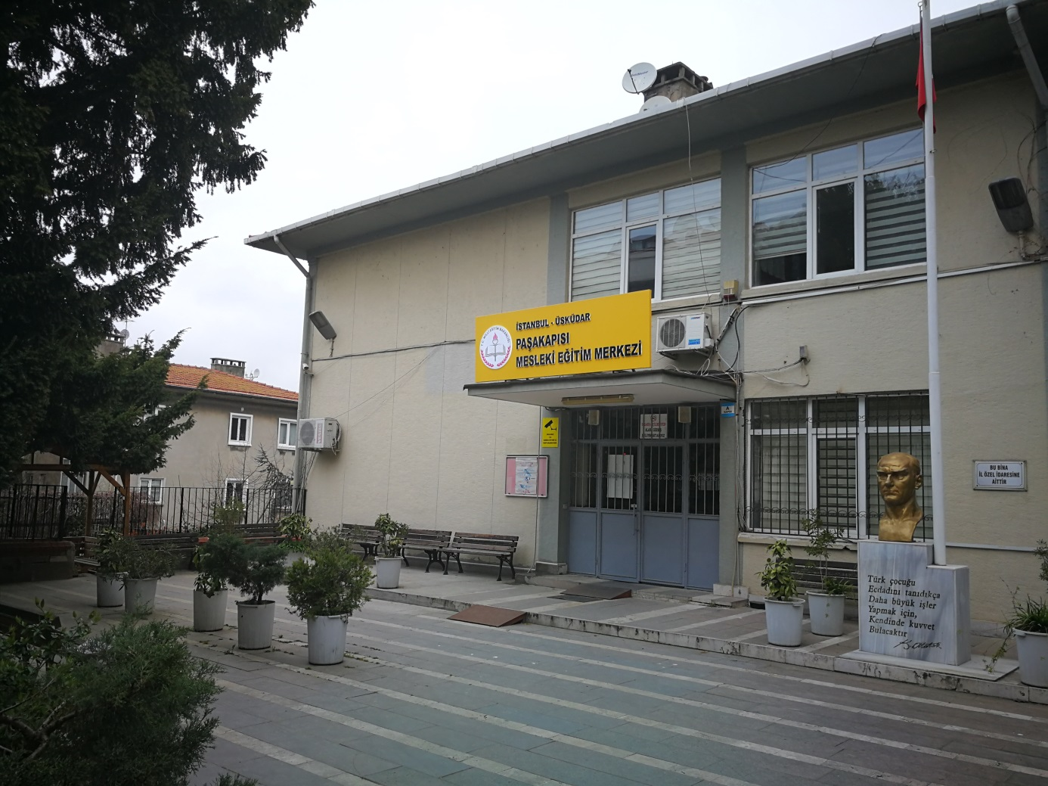
2019 – 2023
STRATEJİK PLANI
T.C.
ÜSKÜDAR KAYMAKAMLIĞI
Paşakapısı Mesleki Eğitim Merkezi Müdürlüğü

PAMEM

2019 - 2023
STRATEJİK PLANI

Paşakapısı Mesleki Eğitim Merkezi Müdürlüğü
2019

İSTİKLÂL MARŞI
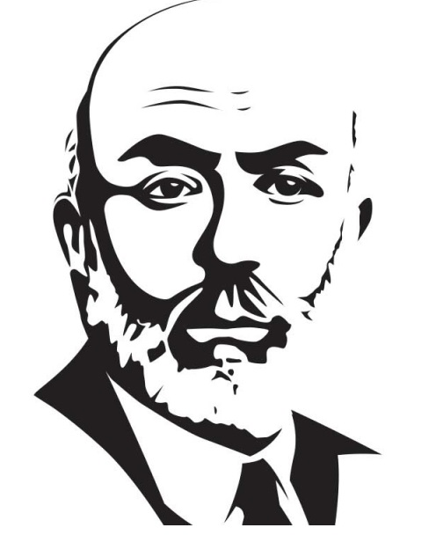
Korkma, sönmez bu şafaklarda yüzen al sancak;
Sönmeden yurdumun üstünde tüten en son ocak.
O benim milletimin yıldızıdır, parlayacak;
O benimdir, o benim milletimindir ancak.

Çatma, kurban olayım, çehreni ey nazlı hilal!
Kahraman ırkıma bir gül! Ne bu şiddet, bu celâl?
Sana olmaz dökülen kanlarımız sonra helâl...
Hakkıdır, Hakk'a tapan, milletimin istiklâl!
Ben ezelden beridir hür yaşadım, hür yaşarım.
Hangi çılgın bana zincir vuracakmış? Şaşarım!
Kükremiş sel gibiyim, bendimi çiğner, aşarım.
Yırtarım dağları, enginlere sığmam, taşarım.
Garbın âfâkını sarmışsa çelik zırhlı duvar,
Benim iman dolu göğsüm gibi serhaddim var.
Ulusun, korkma! Nasıl böyle bir imanı boğar,
Medeniyet!' dediğin tek dişi kalmış canavar?

Arkadaş! Yurduma alçakları uğratma, sakın.
Siper et gövdeni, dursun bu hayâsızca akın.
Doğacaktır sana va'dettiği günler Hak'ın...
Kim bilir, belki yarın, belki yarından da yakın.
Bastığın yerleri "toprak!" diyerek geçme, tanı:
Düşün altındaki binlerce kefensiz yatanı.
Sen şehit oğlusun, incitme, yazıktır, atanı:
Verme, dünyaları alsan da, bu cennet vatanı.
Kim bu cennet vatanın uğruna olmaz ki fedâ?
Şühedâ fışkıracak toprağı sıksan, şühedâ!
Cânı, cânânı, bütün varımı alsın da Huda,
Etmesin tek vatanımdan beni dünyada cüdâ.
Ruhumun senden, İlâhi, şudur ancak emeli:
Değmesin mabedimin göğsüne nâmahrem eli.
Bu ezanlar-ki şahadetleri dinin temeli-
Ebedî yurdumun üstünde benim inlemeli.
O zaman vecd ile bin secde eder -varsa- taşım,
Her cerîhamdan, İlâhi, boşanıp kanlı yaşım,
Fışkırır ruh-ı mücerred gibi yerden na'şım;
O zaman yükselerek arşa değer belki başım.
Dalgalan sen de şafaklar gibi ey şanlı hilâl!
Olsun artık dökülen kanlarımın hepsi helâl.
Ebediyen sana yok, ırkıma yok izmihlâl:
Hakkıdır, hür yaşamış, bayrağımın hürriyet;
Hakkıdır, Hakk'a tapan milletimin istiklâl!

Mehmet Âkif ERSOY

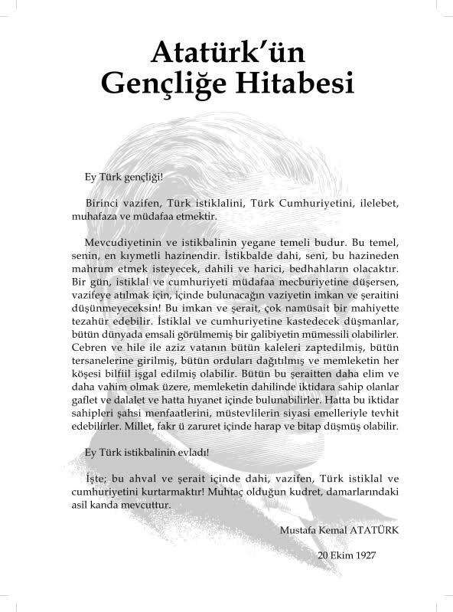

SUNUŞ

Stratejik plan, günümüz gelişim anlayışının geçmişteki anlayışlardan en belirgin farkının göstergesidir. Zira stratejik plan yaklaşımı geleceğe hazır olmayı değil, geleceği yaratmayı hedefleyen bir yaklaşımdır. Bir anlamda geleceği bugünde yaşamaktır. Ancak stratejik plan tek başına bir belge olarak değerli değildir. Onu değerli kılacak olan şey, kurumun doğru karar alabilme yeteneği ve kararlılık gösterebilme gücüdür.

Oliver Wendel Holmes, “Bu dünyadaki en büyük şey, şu an olduğumuz yer değil, gitmekte olduğumuz yöndür” demiştir (John C. Maxwel, Başarı Yolculuğu, S. 34). Baktığımız yerden yıllardır gördüğümüz şeyleri görüyorsak, bakış açımızı ve yönümüzü değiştirmemişiz demektir. Bu bakımdan stratejik plan, öncelikle kurumumuza yeni bir yön ve yeni bir bakış açısı kazandıracak biçimde düşünülüp tasarlanmalıdır. Hiç şüphe yoktur ki bu yön, ülkemizin çağdaşlaşma hedeflerine uygun düşen ve çağdaş uygarlık düzeyinin üstüne çıkma ülküsüyle örtüşen bir yön olmalıdır.

Çağdaş bir ülke olabilmemiz için çağdaşlaşma savaşını öncelikle okullarda kazanmamız gerekmektedir. Bilmek zorundayız ki, okullarda kazanılmamış hiçbir savaş gerçekte hiçbir zaman kazanılmamış savaştır. Bu konuda eksiklerimizin olduğunu kabul etmeli, ancak kendimizi güçlü amaçlarla besleyerek eksiklerimizin ve zorlukların üstesinden gelebileceğimize inanmalı fakat bunun uzun süren bir yolculuk olduğunu hiçbir zaman unutmamalıyız.

Büyük Atatürk bir sözünde “Yolunda yürüyen bir yolcunun yalnız ufku görmesi yeterli değildir. Muhakkak ki ufkun ötesini de görmesi ve bilmesi gerekir (1930)” derken, bu çağdaşlaşma yolculuğunda çağdaş uygarlık seviyesinin ötesini görerek yürümemiz gerektiğini; yani gelecekte düşünmemizi öğütlemektedir.

Cumhuriyetin 100. Yılında ülkemizin dünyayı yöneten lider ülkelerden biri olacağını öngörüyoruz. Bu öngörüye paralel olarak okulumuzun 2015 – 2019 yılları arasında kaydedeceği aşama ile bir dünya okulu olacağına kuvvetle inanıyoruz. Bu stratejik plan, bu inancımızı gerçekleştirmek üzere düşünülmüş ve bizi hedefimize götürecek biçimde tasarlanmıştır.

Bundan sonra başarılı olmak bizim için sadece bir görev değil, aynı zamanda büyük bir sorumluluktur.

Mustafa YAVUZ
Okul Müdürü

ÖNSÖZ
Stratejik planlama bir ekip tarafından yapılan bir iştir. Ekibin tüm bireylerinin deneyimleri, görüşleri, bakış açıları bu sürece katkı sağlar ve bunun yanı sıra kurumun ortak zekâsını geliştirir, zenginleştirir.

Stratejik plan, bir kurumun bütünü tarafından paylaşılan bir bakış açısıdır. Stratejik plan; kamu ve mali yönetimine etkinlik kazandırırken, kurum kültürü oluşumuna, kurumsal kimliğin gelişimine ve güçlenmesine destek olur. Kamu kurumlarının planlı hizmet sunumu, politika geliştirme, belirlenen politikaları somut iş programlarına ve bütçelere dayandırma ile uygulamayı etkili bir şekilde izleme ve değerlendirmelerini sağlamaya yönelik olarak “stratejik planlama” temel bir araç olarak benimsenmiştir.

10.12.2003 tarih ve 5018 sayılı Kamu Malî Yönetimi ve Kontrol Kanununda yer alan stratejik planlamaya ilişkin hükümler 01.01.2005 tarihinde yürürlüğe girmiştir. 5018 sayılı Kanunda stratejik plan, “Kamu İdarelerinin Orta Ve Uzun Vadeli Amaçlarını, Temel İlke Ve Politikalarını, Hedef Ve Önceliklerini, Performans Ölçütlerini, Bunlara Ulaşmak İçin İzlenecek Yöntemler İle Kaynak Dağılımlarını İçeren Plan” olarak tanımlanmıştır. Kanunda, kamu idarelerine kalkınma planları, programlar, ilgili mevzuat ve benimsedikleri temel ilkeler çerçevesinde geleceğe ilişkin özel ve vizyonlarını oluşturmak, stratejik amaçlar ve ölçülebilir hedefler saptamak, performanslarını önceden belirlenmiş olan göstergeler doğrultusunda ölçmek ve uygulamanın izleme ve değerlendirmesini yapmak amacıyla katılımcı yöntemlerle Stratejik Plan hazırlama görevi verilmiştir. Stratejik Plan, bu kanun hükmüne dayanılarak tüm kurum personelinin katkıları ile hazırlanmış olup, Stratejik Planlama Rehberi doğrultusunda oluşturulmuştur.

Milli Eğitim Bakanlığının 16/9/2013 tarih ve 2013/26 no’lu genelgesi doğrultusunda Stratejik Plan Hazırlama Ekibi tarafından hazırlanmış 2015-2019 Stratejik Planı İncelenerek 30/10/2015 tarihinde Stratejik Plan Üst Kurulunca onaylanmıştır.

Günümüzde Planlamanın kişi için önemi ne ise tüm günlük faaliyetlerini zamana yayarak her şeyden çok kıymetli olan zamanı iyi değerlendirip günlük, aylık, yıllık programlar, uzun vadeli planlar yaparlar.

Devlet, kısa vadede programları birleştirip yıllık planlar, uzun vadeli -5- yıllık planlar yapıyor.. ve hedeflediği başarıları yakalıyorsa..

Bizler tüm kurumlar da hedeflediğimiz başarılara ulaşabilmek için titizlikle güncel hazırladığımız bu planları yapmalıyız. Kılavuzumuz Stratejik Planımız olmalı, başarının plansız yakalanamayacağına inanıyor, rotası belli olmayan gemi ulaşmak istediği limana ulaşamazsa kurumlarımız da plansız hedeflerine ulaşamazlar anlayışı içindeyiz. Saygılarımızla.

Paşakapısı Mesleki Eğitim Merkezi Müdürlüğü
Strateji Geliştirme Planlama Ekibi

İÇİNDEKİLER

Dış Kapak - i -
İç Kapak -2 -
Atatürk'ün Gençliğe Hitabesi - 3 -
İstiklal Marşı - 4 -
SUNUŞ - 5 -
ÖNSÖZ - 6 -
İçindekiler -7 -
Tablo 1: Kısaltmalar 8.
TANIMLAR 9.
GİRİŞ - 10 -
BÖLÜM I: STRATEJİK PLAN HAZIRLIK SÜRECİ - 10 -
1.1 Stratejik Plan Hazırlama Süreci............. - 11 -
1.2 Stratejilerin Belirlenmesi............. - 12 -
BÖLÜM 2: MEVCUT DURUM ANALİZİ - 13 -
2. Mevcut Durum - 15 -
2.1. Tarihi Gelişim - 16 -
2.2 Yasal Yükümlülükler ve Mevzuat Analizi…………………………………………………………-16-
Paşakapısı Mesleki Eğitim Merkezi Müdürlüğü İnsan Kaynakları - 17 -
Tablo 19:2018-2019 Eğitim-Öğretim Yılı Öğrenci Sayıları………………………………….…………-17-

Üsküdar Paşakapısı Mesleki Eğitim Merkezi MüdürlüğüTeknolojik Kaynakları…............... …………-18-

Üsküdar Paşakapısı Mesleki Eğitim Merkezi Müdürlüğü Mali Kaynakları………………… ……… ..-19-

Kaynak Tablosu Mevcut Durum………………………………………………………………… ……-20-

2.4 Paydaş Analizi……………………………………………………………………… …………..-20-

Anket Sonuçları………………………………………………………………………… ……………..-21-

2.5.2.Kurum Dışı Analiz - 22 -
2.6 GZFT(SWOT) Analizi - 23 -
GZFT (SWOT) Analizi - 24 -
2.7. Paşakapısı Mesleki Eğitim Merkezi Gelişim ve Sorun Alanları......................................................- 25-
Tablo 15 : Gelişim ve Sorun Alanları(Kalitenın Artırılması……………………………………………-26-
BÖLÜM 3:GELECEĞE YÖNELİM - 27 -
3.1 Misyonumuz - 28 -
3.2 Vizyonumuz - 28 -
3.3 Temel Değerlerimiz - 28 -
3.4 Temalar - 28 -
Tema 1: Eğitim ve Öğretime Erişimin Artırılması - 29 -
Stratejik Amaç 1: Eğitim ve Öğretime Erişimin Artırılması - 29 -
Stratejik Hedef 1.1. : Eğitim Öğretime Katılım ve Tamamlama - 29 -
Stratejık Hedef 1.2 Kurum Tanıtım Faaliyetleri……………………………………………………….-30--
Tema 2: Eğitim ve Öğretimde Kalitenin Artırılması - 30 -
Stratejik Amaç 2: Eğitim ve Öğretimde Kalitenin Artıtılması - 30 -
Stratejik Hedef 2.1. Öğrenci Başarısı ve Öğrenme Kazanımlarını arttırmak - 31 -
Stratejik Hedef 2.2: Eğitim ve Öğretim ile İstihdam İlişkisinin Geliştirilmesi - 32 -
Tema 3: Kurumsal Kapasitesinin Geliştirilmesi…………………………………………………… …-33-
Stratejik Amaç 3: Kurumsal Kapasitenin Geliştirilmesi…………………………………………..… ..-33-
Stratejik Hedef 3.2: Fiziki ve Mali Alt Yapıyı güçlendirmek:…………………………………… …..-33-
Stratejik Hedef 3.3: Yönetim ve Organizasyonun kapasitesini arttırmak:……………………… ……-34-.
BÖLÜM 4: MALİYETLENDİRME…………………………………………………………… …… -35-.
BÖLÜM 5: İZLEME VE DEĞERLENDİRME……………………………………………… ……-36-37.
EKLER -39-.

GİRİŞ
Bilginin hızla yayıldığı dünyamızda bilginin dağıtıcısı ve yorumlayıcısı olan okulların hizmet kalitesini artırmak hayati bir önem arz etmektedir. Bu nedenle okulların işlevlerini verimli bir şekilde yerine getirmesinde önemli olabilecek faktörlerden biri de hazırlanan stratejik planlar ve bu planları yürütme sürecidir.
Son yıllarda stratejik planlar, hızlı değişim ve bunun getirdiği sorunlara çözüm üretme sürecinde sıklıkla kullanılmaktadır. Stratejik planlamanın eğitime uygulanması çabalarının geleneksel planlamaya alternatif olarak çıktığı görülmektedir (Aksu,2002; Bircan,2002).
Kurum Stratejik planlama ile ‘’gelecekte ne yapacağını’’ belirlemiş olacaktır. Bu sebepten;
10/12/2003 tarihli ve 5018 sayılı “Kamu Mali Yönetimi ve Kontrol Kanunu”nun 9. Maddesinde belirtilen “Kamu idareleri; Kalkınma Planları, Programlar, ilgili mevzuat ve benimsedikleri temel ilkeler çerçevesinde geleceğe ilişkin vizyon ve misyonları oluşturmak, stratejik amaç ve hedeflerini saptamak, performanslarını göstergeler doğrultusunda ölçmek; bu süreci izlemek ve öz değerlendirmesini yapmak amacıyla katılımcı yöntemlerle stratejik plan hazırlanır.” Hükmüne ilişkin mevzuata dayanarak İstanbul İl Milli Eğitim Müdürlüğüne bağlı Üsküdar İlçe Milli Eğitim Müdürlüğünün Stratejik Planlaması doğrultusunda, Paşakapısı Mesleki Eğitim Merkezi Stratejik Plan hazırlama çalışmalarına başlanmıştır. Stratejik Plan aşağıdaki beş temel soruya yanıt olacak şekilde planlamıştır.

- Neredeyiz?
- Nerede Olmayı İstiyoruz?
- Gelişmemizi Nasıl Ölçebiliriz?
- Hedeflerimize Nasıl Ulaşabiliriz?
- Nasıl Denetleyebiliriz?

Bu sorulara verilecek yanıtlar ve stratejik planın diğer unsurları hazırlayacağımız stratejik planın içeriğini oluşturur. Planlama; amaçlara ulaşılacak yöntemlerin hazırlanması, yöntemlerin uygulanması, sonuçların izlenmesi, değişen koşullar çerçevesinde başlangıçta belirlenen aşamaların yeniden düzenlenmesini içeren dinamik bir süreçtir. Bütün Stratejik Planlarda olduğu gibi, Üsküdar İlçe Milli Eğitim Müdürlüğü Stratejik Planının uygulanmasında da kurum çalışanlarının tamamının desteği gerekmektedir.

Geleceğe ilişkin idealleri olmayan kurumların fırtınalı bir ortamda yönlerini çabucak kaybedecekleri ve ulaşmak istedikleri hedeften sapacakları açıktır. Stratejik planlamayla, gelişen ve değişen dünya şartlarında bulunmamız gereken rotayı çizmiş oluyoruz. Bundan sonraki aşama, stratejik plan doğrultusunda kendimizi geliştirmemiz ve teknoloji kullanımından maksimum fayda sayesinde de gelişen dünyayı takip ederek gerektiğinde küçük değişikliklerle hedeflerimizden şaşmadan stratejik planımızı güncel tutmamız gereğinin Üsküdar Paşakapısı Mesleki Eğitim Merkezi ekibi olarak farkındayız.

BÖLÜM I: STRATEJİK PLAN HAZIRLIK SÜRECİ

1.1. Stratejik Plan Hazırlama Süreci
2019-2023 dönemi stratejik plan hazırlanması süreci Üst Kurul ve Stratejik Plan Ekibinin oluşturulması ile başlamıştır. Ekip tarafından oluşturulan çalışma takvimi kapsamında ilk aşamada durum analizi çalışmaları yapılmış ve durum analizi aşamasında paydaşlarımızın plan sürecine aktif katılımını sağlamak üzere paydaş anketi, toplantı ve görüşmeler yapılmıştır.
Durum analizinin ardından geleceğe yönelim bölümüne geçilerek okulumuzun amaç, hedef, gösterge ve eylemleri belirlenmiştir. Çalışmaları yürüten ekip ve kurul bilgileri altta verilmiştir.
Tablo 2: Paşakapısı Mesleki Eğitim Merkezi 2019-2023 Stratejik Plan Hazırlama ve Koordinasyon Ekibi
NO | ADI SOYADI | GÖREV YERİ | GÖREVİ
1 | Mustafa YAVUZ | Müdürü | Okul Müdürü
2 | Emel ULUFER | Müdür Yardımcısı | Stratejik Plan Koordinatörü
3 | Gözde ŞAMATACI TARBUŞ | Rehber Öğretmen | Ekip Üyesi
4 | Hanifi BAYRAM | Okul Aile Birliği Başkanı | Ekip Üyesi
5 | Nurhayat ŞENTÜRK | Okul Aile Birliği Üyesi | Ekip Üyesi
Stratejik Plan Üst Kurulu ve Stratejik Planlama Ekibi tarafından, okulumuzun toplantı salonunda, çalışma ve yol haritası belirlendikten sonra taslak oluşturularak çalışmalara başlanmıştır.
2019 - 2023 Stratejik Planı Hazırlık Programı çerçevesinde Paşakapısı Mesleki Eğitim Merkezi Müdürlüğü olarak “Stratejik Plan Hazırlık Süreci” beş aşamalı olarak yürütülmektedir. Bu aşamalar: Hazırlık Dönemi Çalışmaları ve Hazırlık Programı, Durum Analizi, Geleceğe Yönelim, Maliyetlendirme, İzleme ve Değerlendirme aşamalarından oluşmaktadır.
5 ekim 2018 tarihine kadar mevcut analiz çalışmalarını yaparak; “Durum Analizi”ve “Geleceğe Yönelim”e ait tüm alışmalar “istmem.com” sitesine aktarılmıştır.
İlçe MEM Stratejik Plan Ekibi Üyeleri, görülen eksik ve hatalı hususları düzeltmesi için sistem üzerinden düzeltmemizi sağlamıştır.
2019- 2023 stratejik plan hazırlık çalışmaları kapsamında gerçekleştirilen Paydaş Anketleri katılımcılara önceden hazırlanan anket formlarında yer alan sorular yöneltilerek ve elde edilen veriler birleştirilerek paydaş görüşleri oluşturuldu.Bu bilgilendirme ve değerlendirme toplantılarında yapılan anketler ve hedef kitleye yöneltilen sorularla mevcut durum ile ilgili veriler toplandı.
Merkezimiz bünyesinde yer alan tüm bölümler. Kursiyerler, Öğrenciler Veliler, merkezimiz çevre sakinleri, 14.10.2019 tarihlerinde ziyaret edilerek geleceğe yönelim çalışmaları ile ilgili stratejik plan hazırlıkları kapsamında oluşturulan Misyon, Vizyon ve Temel değerler hakkında görüş ve önerileri alındı.
Stratejik plan hazırlık çalışmalarının amaç ve hedef oluşturma sürecinde her bir temaya ait bir stratejik amaç, amaçlara ulaşmak için stratejik hedefler konulmuş, daha sonra da hedeflere ulaşmak için de performans göstergeleri belirlenmiştir. Belirlenen Stratejik hedeflere ulaşmak için her bir hedef için ayrı ayrı GZFT ve TOWS analizleri yapılmak suretiyle stratejiler belirlenmiştir. Ayrıca her bir hedefin durum analizleri yapılmak suretiyle 2015-2019 yılları performans hedefleri belirlendi.
Üsküdar Paşakapısı Mesleki Eğitim Merkezi Müdürlüğü 2019 – 2023 Stratejik Plan Üst Kurulu,11.04.2014 tarih ve 25860927.602.04 / 336 sayılı Merkez Müdürlüğünün yazısı ile Okul Müdürünün başkanlığında bir müdürü yardımcısı bir öğretmen ve iki Okul Aile Birliği üyesinden oluşturulmuş ve stratejik plan üst kurulu yenilenmiştir.
Stratejik Plan Üst Kurulu tarafından 5 Ekim 2018 tarihinde durum analizi raporu incelenmiş ve üst kurulun durum analizi ile ilgili görüş ve önerileri doğrultusunda düzenlemeler yapılmıştır. 10 şubat 2019 tarihinde kurumun taslak olarak hazırlanan misyon, vizyon, temel ilke ve değerleri ile ilgili çalışma da üst kurulun görüşüne sunulmuş ve kuruma ait misyon, vizyon, temel ilke ve değerler üst kurulun değerlendirmesi sonucunda belirlenmiştir. Stratejik Plan Üst Kurulu müdürlüğümüze ait 2019 - 2023 stratejik planın taslak metnini inceleyerek değerlendirmiş, taslak planla ilgili görüş ve önerilerini hazırlama ekibine iletmiştir.

BÖLÜM 2: MEVCUT DURUM ANALİZİ

MEVCUT DURUM

OKUL KİMLİK BİLGİSİ
İLİ: İSTANBUL |  |  | İLÇESİ: ÜSKÜDAR
OKULUN ADI: PAŞAKAPISI MESLEKİ EĞİTİM MERKEZİ
OKULA İLİŞKİN GENEL BİLGİLER |  |  | PERSONEL İLE İLGİLİ BİLGİLER
Okul Adresi: SALACAK MAHALLESİ PAŞAKAPISI SOKAK NO: 4 |  |  | KURUMDA ÇALIŞAN PERSONEL SAYISI | Sayıları
 |  |  |  | Erkek | Kadın
Okul Telefonu | 0 216 391 59 38 |  | Yönetici | 2 | 2
Faks | 0 216 334 96 96 |  | Sınıf öğretmeni | - | -
Elektronik Posta Adresi | 970691@meb.k12.tr |  | Branş Öğretmeni | 7 | 4
Web sayfa adresi | http://pamem.meb.k12.tr |  | Rehber Öğretmen | - | 1
Öğretim Şekli | Normal  ( X ) | Tam Gün | Memur | 1 | 1
Okulun Hizmete Giriş Tarihi | 10.02.2009 |  | Yardımcı Personel | - | 1
Kurum Kodu | 970691 |  | Toplam | 10 | 9
OKUL VE BİNA DONANIM BİLGİLERİ
Toplam Derslik Sayısı | 7 |  | Kütüphane | Var  ( ) | Yok  ( X )
Kullanılan Derslik Sayısı | 7 |  | Çok Amaçlı Salon | Var  ( X ) | Yok  ( )
İdari Oda Sayısı | 5 |  | Çok Amaçlı Saha | Var  ( X ) | Yok  ( )
Atölye Sayısı | 3
ÖĞRENCİ BİLGİLERİ | Erkek |  | Kız | Toplam
Çırak Öğrenci Sayıları | 154 |  | 16 | 170
Usta Öğrenci Sayıları | 20 |  | 22 | 42
Kursiyer Sayıları | 43 |  | 103 | 146
Sınav (Kalfa-Usta) | 45 |  | 29 | 74
Genel Toplam | 262 |  | 170 | 432

Tarihi Gelişim
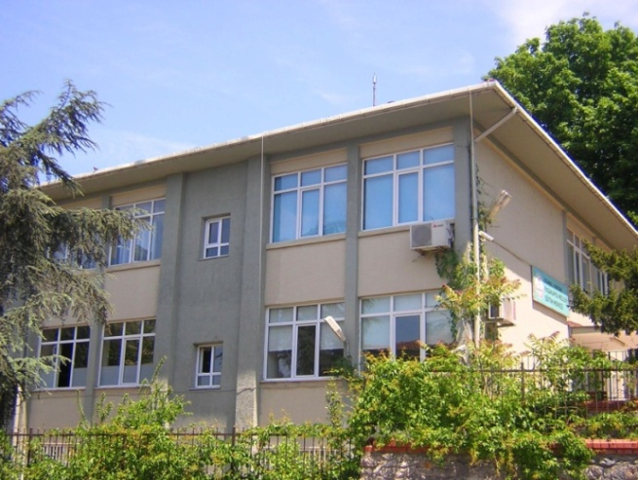
Okulumuz 10.02.2009 tarihli resmi onay ile Üsküdar ilçesinde açılmıştır. Okulumuzun tarihi 1800’lü yılların son devresine dayanmaktadır. Önce Rüştiye Mektebi olarak ahşap bir binada öğretime başlanmış, daha sonra Mal Hatun Ana Mektebi olarak devam etmiştir. Bir süre sonra 20. Yüzyıl adını almıştır. Zamanla eskiyen bina onarıma alınmış ismi tekrar değiştirilerek Paşakapısı İlkokulu adını almıştır. 1964 yılına kadar ahşap binada öğretime devam edilmiş olup okul binasının çok eskimiş olmasından dolayı 1964 yılında hızlı bir şekilde bina tamamlanarak betonarme binada öğretime başlanmıştır.

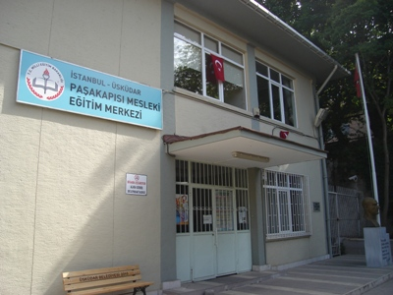
Rivayetlere göre Cumhuriyetin 20. Mektebi olarak kurulan Paşakapısı İlkokulu 1995 – 1996 öğretim yılında Paşakapısı İlköğretim Okuluna dönüştürülmüştür. 2008 – 2009 öğretim yılında 24 derslikli olarak yapılan ve aralarında 50 – 100 metre mesafe bulunan 3. Selim İlköğretim Okulu ile birleştirilen Paşakapısı İlköğretim Okulunun kapatılması sonucunda ilköğretim binası Temmuz 2009 tarihinde devir alınarak 2009 – 2010 öğretim yılında faaliyete geçirilmiş ve modern bir öğretim ortamı oluşturulmuştur.

Okulumuzun en heyecan verici yönlerinden biri ülkemizin en büyük ilçelerinden biri olan Üsküdar’ın ilk ve tek Mesleki Eğitim Merkezi olmasıdır.
Okulumuz konum itibariyle, Üsküdar’ın en nezih semtlerinden biri olan Salacak’ta, Paşakapısı Cezaevi ve Burhan Felek Anadolu Lisesi’nin arkasında bulunmaktadır.

Okulumuzun İsminin veriliş nedeni: Paşakapısı İlköğretim Okulunun kapatılması sonucunda açılmış olan okulumuz, hem konumu hem de daha önce eğitim yapılan bir bina olması itibari ile ismi Paşakapısı Mesleki Eğitim Merkezi olarak seçilmiştir

2.2. Yasal Yükümlülükler ve Mevzuat Analizi
Üsküdar Paşakapısı Mesleki Eğitim Merkezi Müdürlüğünün görev, yetki ve sorumluluklarını düzenleyen çok sayıda kanun ve yönetmelik bulunmaktadır. Bunlar içerisinde özellikle 24 Haziran 1973 tarihli ve 14574 sayılı Resmi Gazete’de yayınlanan 1739 sayılı Milli Eğitim Temel Kanunu, 24 Aralık 2003 tarihli ve 25326 sayılı Resmi Gazete’de yayınlanan 5018 sayılı Kamu Mali Yönetimi ve Kontrol Kanunu, 14 Eylül 2011 tarihli ve 28054 sayılı Resmi Gazete’de yayınlanan 652 sayılı Milli Eğitim Bakanlığının Teşkilat ve Görevleri Hakkında Kanun Hükmünde Kararname ve 07 Eylül 2013 tarihli ve 28758 sayılı Resmi Gazetede yayınlanan Millî Eğitim Bakanlığı Orta Öğretim Yönetmeliği, Milli Eğitim Bakanlığı 05.06.1986 tarih ve 3308 sayılı Çıraklık ve Mesleki Eğitim Kanunu, 29.06.2001 tarih ve 4702 sayılı Mesleki Eğitim Kanunu önem arz etmekte ve Merkezimiz bu kanun ve yönetmelikler doğrultusunda hizmet vermeye devam etmektedir.

Paşakapısı Mesleki Eğitim Merkezi Müdürlüğü İnsan Kaynakları
Tablo 5: Paşakapısı Mesleki Eğitim Merkezi İdari Personel Sayısı
NO | ÜNVANI | KADROSU PAŞAKAPISI MEM DE OLAN PERSONEL |  | KADROSU  OKULLARDA  OLAN | TOPLAM
 |  | KURUMDA  GÖREV YAPAN | OKULLARDA  GÖREV YAPAN
1 | Müdür | 1 | - | - | 1
2 | Müdür Yardımcısı | 1 | 1 | 2 | 4
3 | Öğretmen | 7 | 3 | 4 | 9
4 | Memur | 1 | - | 1 | 2
5 | Hizmetli | - | - | - | -
TOPLAM |  | 10 | 4 | 7 | 16

Tablo 19: 2018-2019 EĞİTİM-ÖĞRETİM YILI ÖĞRENCİ SAYILARI
Sınıf / Şube | Alan | Dal | Erkek  Öğrenci Sayısı | Kız  Öğrenci Sayısı | Toplam
9-A | KARIŞIK | KARIŞIK | 12 | 5 | 17
9-B | KARIŞIK | KARIŞIK | 15 | 3 | 18
10-A | KARIŞIK | AŞÇI-SERVİS-OTOMOTİV | 19 | - | 19
10-B | GÜZ.VE SAÇ.BAK.HİZM | BERBERLİK-KUAFÖRLÜK-  CİLT BAKIMI | 21 | 8 | 29
10-C | KARIŞIK | SERVİS-ELEKTRİK | 20 | - | 20
10-D | KARIŞIK | AŞÇI-SERVİS | 17 | - | 17
11-A | KARIŞIK | AŞÇI-ELEKTRİK-BERBER | 28 | - | 28
11-B | KARIŞIK | ELEKTRİK-SERVİS-OTOMOTİV | 22 | - | 22
12-A | KARIŞIK | BERB./KUAF./CİLT/KANTİN | 20 | 22 | 42
KALFALIK- USTALIKÖĞRENCİ SAYISI |  |  | 174 | 38 | 212
USTA ÖĞRETİCİLİK EĞİTİMİ GÖREN USTA SAYISI |  |  |  |  | 146
GENEL TOPLAM |  |  |  |  | 358

Üsküdar Paşakapısı Mesleki Eğitim Merkezi Müdürlüğü Teknolojik Kaynakları
Müdürlüğümüz, sunmuş olduğu hizmetlerin yararlanıcılara daha hızlı ve etkili şekilde ulaştırılmasını sağlayacak nitelikte güncel teknolojik araçları kullanmaktadır. Müdürlüğümüz Milli Eğitim Bakanlığı Bilgi İşlem Sistemi (MEBBİS), MEİS, e-YAYGIN, MEBBİS, TEFBİS, BİMER, MEB Bilgi Edinme, Alo 147, istmem.com gibi sistemleri kullanmaktadır. Ayrıca müdürlüğümüz kendi bünyesinde MOS ve MESEM otomasyon sistemini kullanmaktadır.

Tablo 26: Kurumsal Kapasitenin Geliştirilmesi Performans Göstergeleri Tablosu
BİNA BİLGİLERİ
Bina Durumu | DEVAMLI
Binanın Mülkiyeti | MİLLİ EĞİTİM BAKANLIĞI
Kira Durumu | KİRA ÖDENMİYOR
Isınma Durumu | KALORİFERLİ
Yakıt Türü | DOĞALGAZ
Binanın Hizmete Giriş Yılı | 1964 (Binanın Yapılış Tarihi) / 2007 (Deprem Güçlendirmesi Yapılış Tarihi)
Binanın Yüzölçümü | Ana Bina = 490 m2 x 3 (Kat Sayısı) = 1.470 m2
Bahçe Yüzölçümü | Tören Alanı: 100 m2
 | Yeşil Alan: 300 m2
 | Spor Alanı: 500 m2

Tablo 25: Kurumsal Kapasitenin Geliştirilmesi Performans Göstergeleri Tablosu
BİNA KULLANIM ŞEKİLLERİ
KULLANIM ŞEKLİ | SAYI | KULLANIM ŞEKLİ | SAYI
Arşiv | 1 | İşlik Olarak Kullanılan Dershane Sayısı | -
Atölye Sayısı (Kullanılan ve Kullanılmayanlar Dahil) | 3 | Kimya Laboratuarı Sayısı | -
Banyo Sayısı (Genel) | - | Konferans Salonu Sayısı | 1
Banyo Sayısı (Kabin) | - | Kütüphane Sayısı (Sınıf Kitaplıkları Hariç) | -
Bekleme Salonu | 1 | Lavabo Sayısı | 15
Bilgisayar Laboratuarı Sayısı | - | Mesleki Uygulama Laboratuarı Sayısı | -
Bilgisayar Laboratuarı Sayısı | - | Mutfak | 1
Biyoloji Laboratuarı Sayısı | - | Müdür Odası | 1
BT Sınıfı Sayısı | - | Müdür Yardımcısı Odası | 2
Çalışma Odası | - | Müzik Odası Sayısı | -
Çok Amaçlı Salon Sayısı | 1 | Ortak Kullanılan Laboratuar Sayısı | -
Daktilografi Oda Sayısı | - | Oyun Odası | -
Danışma | - | Öğretmen Evlerinde Otel Olarak Kullanılan Oda Sayısı | -
Depo | 1 | Öğretmenler Odası | 1
Derslik Olmadığı halde derslik olarak kullanılan bölüm sayısı | - | Özel Eğitim Hizmetleri Bölüm Odası | -
Derslik Sayısı (Anasınıfı Olarak Kullanılan ) | - | Rehberlik Servisi Oda Sayısı | 1
Derslik Sayısı (Kullanılan, Kullanılmayan, Anasınıfı dahil) | 8 | Resim Odası Sayısı | -
Derslik Sayısı (Kullanılmayan) | - | Revir ve Doktor Oda Sayısı | -
Diğer | 1 | Spor Salonu Sayısı | -
Eğitim Araçları Odası | - | Test Odası | -
Fen Bilgisi Laboratuarı Sayısı | - | Toplantı Salonu | -
Fizik Laboratuarı Sayısı | - | WC Sayısı | 11
Gözlem Odası | - | Yabancı Dil Laboratuarı Sayısı | -
Grup Rehberliği Odası | - | Yatak Kapasitesi | -
Hizmet Aracı Sayısı | - | Yatakhane Sayısı(Koğuş) | -
İdari İşler Odası | 2 | Yatakhane Sayısı(Oda) | -

Üsküdar Paşakapısı Mesleki Eğitim Merkezi Müdürlüğü Mali Kaynakları
Eğitim ve öğretimin başlıca finans kaynaklarını genel bütçesinden ayrılan pay ve okul aile birliği gelirleri (Gerçek - tüzel kişilerin bağışları, Açık Öğretim Lisesi Kayıt - Kayıt Yenileme işlemleri ücretleri, kurum-kuruluşlardan sağlanan hibe vb.) oluşturmaktadır.

Kaynaklar
Kaynak Tablosu (Mevcut Durum)
Tablo 12: Paşakapısı Mesleki Eğitim Merkezi Müdürlüğü Gelir Tablosu
KAYNAKLAR  (GELİR) | 2019(TL) | 2020(TL) | 2021(TL) | 2022(TL) | 2023(TL)
KANTİN | -- | -- | -- | -- | --
OKUL AİLE BİRLİĞİ | 100.000,00 | 110.000,00 | 120.000,00 | 130.000,00 | 140.000,00
TOPLAM | 100.000,00 | 110.000,00 | 120.000,00 | 130.000,00 | 140.000,00

Tablo 13 : Paşakapısı Mesleki Eğitim Merkezi Müdürlüğü Gider Tablosu
GİDER | 2019(TL) | 2020(TL) | 2021(TL) | 2022(TL) | 2023(TL)
PERSONEL MAAŞ GİDERLERİ (OAB) | 37.500,00 | 40.000,00 | 45.000,00 | 50.000,00 | 55.000,00
BAKIM-ONARIM GİDERLERİ | 10.000,00 | 12.000,00 | 15.000,00 | 18.000,00 | 20.000,00
KIRTASİYE, KARTUŞ, TÖNER | 5.000,00 | 7.000,00 | 9.000,00 | 12.000,00 | 15.000,00
TELEFON, POSTA, KARGO | 500,00 | 750,00 | 1000,00 | 1.500,00 | 1.800,00
MEFRUŞAT, TEMİZLİK, MALZEME | 3000,00 | 4,000,00 | 5.000,00 | 6.000,00 | 7.000,00
TOPLAM | 56.000,00 | 63.750,00 | 75.000,00 | 87.500,00 | 98.800,00

2.4. Paydaş Analizi
Paydaş analizi çalışmaları ile stratejik planlama çalışmalarına veri sağlamak için Üsküdar’da yaşayan vatandaşların Üsküdar Paşakapısı Mesleki Eğitim Merkezi Müdürlüğü’nün hizmetleri ile ilgili beklentilerini öğrenmek, memnuniyetlerini ölçmek ve Merkezimizin hizmet performansını saptamak amaçlanmıştır.
Paydaş analizi çalışması ile merkezimizin sunduğu hizmet alanlarına ilişkin bilinirlik, kullanım, faydalanma ve memnuniyet düzeyi ve bu hizmetlerde merkezimizin algılanan başarısı ölçümlenmiştir.
Stratejik Plan Hazırlama ekibi tarafından hazırlanıp uygulaması yapılan iç paydaş anketiyle kurumumuzun güçlü ve zayıf yönlerini tespit etmek üzere Merkezimizin yöneticileri, öğretmenleri, Memur ve hizmetlileri, öğrencileri Kursiyerleri velileri okul çevresi sakinleri (mahalleliler) örnekleme olarak alınmış ve İç paydaş anketimize 230 kişi, dış paydaş anketine ise 50 kişi/aile kuruluş katılmıştır.
Müdürlüğümüzün gelecek beş yılının planlandığı Stratejik plan hazırlıkları çerçevesinde katılımcılık üst düzeyde tutulmuş ve gerçekleştirilmiştir. Paydaş analizleri sonucunda ön plana çıkan görüşlerden yararlanılarak SWOT Analizleri ile soru nalanlarının tespiti yapılmıştır. Çıkan sonuçlar doğrultusunda müdürlüğümüzün öncelikleri tespit edilmiş ve bunlarla ilgili geleceğe yönelim bölümünde amaç-hedeflerle ilgili tedbirlere yer verilmiştir.
Öğrenci Anketi Sonuçları:
Öğrencilere uygulanan anketler sonucunda 208 öğrenci ankete katılmıştır. “Öğrenci Görüş Ve Değerlendirmeleri” anketi sonuçlarına göre; öğrencilerin büyük bir çoğunluğunun, okulun idari kadro ve öğretmenlerine güvendiklerini, tercih şansları olduğunda yine okulumuzu seçeceklerini, öğrencilerin yarısından fazlasının öğretmenlerle ve okul müdürü ile ihtiyaç duyduğunda rahatlıkla görüşebildiklerini, rehberlik servisinden yararlanabildiklerini, okulda güvende hissettiklerini, çeşitli yöntemler ve derslerde konuya göre uygun araç gereçler kullandığını, teneffüslerde ihtiyaçlarını giderebildiklerini , okulun içi ve dışının temiz olduğunu, okulun binası ve diğer fiziki mekânlar yeterli olduğunu ifade etmişlerdir. Anket sonucuna göre öğrencilerin çok büyük ölçüde aidiyet duygusunun geliştiği, okulunu ve öğretmenlerini sevdiği söylenebilir. Öğrenci anketlerinde en düşük oranları, okulda ilgi ve isteklerinin dikkate alınması, okulda ders içi ve ders dışı başarılar ve örnek davranışların ödüllendirilmesi, okulumuzda yeterli miktarda sanatsal ve kültürel faaliyetler düzenlenmesi, okul kantininde ihtiyaç duyulan ürünlerin bulunması ifadeleri almıştır.

Okul Çalışanları Anketi Sonuçları:

Okul çalışanlarına uygulanan anketler sonucunda 15 kişiye anket uygulanmıştır. Anket sonuçlarına göre; öğretmenler çok büyük oranda yöneticilerin insan ilişkilerine önem verdiğini, yöneticileriyle sağlıklı iletişim kurabildiklerini, yöneticilerin sergilediği tutum ve davranışların motive edici olduğunu, okul yönetiminden memnun olduklarını, okulda ihtiyaç duyulan malzemeye zamanında ulaşabildiklerini, kurumdaki tüm duyuruların çalışanlara zamanında iletildiğini, her türlü ödüllendirmede adil olma, tarafsızlık ve objektifliğin esas olduğunu, kendini okulun değerli üyesi olarak gördüklerini, okulda çalışanlara yönelik sosyal ve kültürel faaliyetler düzenlendiğini, okulda öğretmenler arasında ayrım yapılmadığını, okulda yerelde ve toplum üzerinde olumlu etki bırakacak çalışmalar yapılmakta olduğunu ifade etmişlerdir , . Anket sonucuna göre öğretmenlerin çok büyük ölçüde aidiyet duygularının geliştiğini, ve okulunu sevdikleri söylenebilir. Okul çalışanları anketinde en düşük oranları yöneticilerin iyileştirme takım çalışmalarının önerilerini dikkate alarak iyileştirmeler yapması ifadesi almıştır.

Veli Anketi Sonuçları:
Velilere uygulanan anketler sonucunda 24 veliye anket uygulanmıştır. Anket sonuçlarına göre veliler çok büyük bi oranda okul yönetici ve öğretmenlerine güvendiklerini, ihtiyaç duyduklarında okul personelleriyle rahatlıkla görüşebildiklerini, öğrenci başarıları değerlendirirken tarafsız davranıldığını, kendilerini ilgilendiren okul duyurularını zamanında öğrendiklerini, veli temsilcilerinin tüm veliyi temsil edebildiğini, öğrencinin okulda milli ve manevi değerleri öğrenebildiklerini belirtmişlerdir. Anket sonuçlarına göre velilerin çok büyük ölçüde aidiyet duygularının geliştiğini, ve okuldan memnuniyet duydukları belirlenmiştir. Veli anketinde en düşük oranları okul yolunun güvenli olmaması, okul kantininin olmaması ile ilgili ifadeler almıştır

2.5.2. Kurum Dışı Analiz
Üsküdar Paşakapısı Mesleki Eğitim Merkezi Müdürlüğü olarak plan hazırlıkları çerçevesinde ilçemizin demografik yapısı, eğitim sistemindeki yenilikler, ekolojik dengede meydana gelen değişimler ve teknolojik gelişmeler açısından Üst Politika belgeleri ışığında kurum dışı analizi yapılmıştır.

2.6 GZFT(SWOT) ANALİZİ
Müdürlüğümüz GZFT Analizi çalışmaları kapsamında;
- Stratejik Plan Hazırlama ekibi tarafından oluşturulan GZFT Analiz Formu bölümlerle paylaşılarak,
- Kurumda Yönetici, Öğretmen ve diğer çalışanlarla yapılan bilgilendirme toplantıları
- Kurumlarımızda personele yönelik yapılan anket çalışmaları
- İç ve dış paydaş anketlerinden çıkan sonuçlar doğrultusunda
Üsküdar Paşakapısı Mesleki Eğitim Merkezi Müdürlüğünün zayıf ve güçlü yanları ile fırsat ve tehditlerinin tespiti yapılmıştır. Yapılan çalışmalara göre merkezimizin güçlü ve zayıf yönleri ile fırsatlar ve tehditleri aşağıda yer almaktadır.

GZFT (SWOT) Analizi
GZFT
GÜÇLÜ YÖNLER
Eğitim ve Öğretime Erişim | 1. Kurumumuz çevresinde Meslek Liselerinin çeşitlerinin az olması.  2. İlçemizin yapısı itibariyle çocuklarının bir an önce ellerinin ekmek tutması ve ailelerine katkıda bulunmak amaçlı örgün eğitimden ayrılıp çalışma hayatına başlamak isteyen öğrencilerin çok olması.  3.Merkezi bir ilçe olması nedeniyle ulaşım imkanlarının fazla olması.  4. Kurum çevresinde ve iş çevresinde tecrübe ve birikimi olan insanların bilgilerini, belgelemeleri ve bilgilerini arttırmaları, standartlara uygun işyerleri açabilmeleri ve çırak usta yetiştirebilmeleri için  5. Kurumun düzenlediği eğitim programları doğrultusunda USTALIK – KALFALIK belgeleri vermek.  6. Bu vesile ile çevrenin ihtiyaçlarına cevap vermek , kurumumuzu çevrede ve iş hayatında saygın bir yere oturtmak. Tanıtımını yapmak, bu eğitimlere daha çok talep yaratmak ve kurumun layık olduğu ve belirlemiş olduğu hedeflere doğru yükseltecektir.  7. Öğrencilere lise diplomasının verilmesi.
Eğitim ve Öğretimde Kalite | 1.Kurumumuz çevresi ve bölgesinde Mesleki Eğitim Kurumu olarak tek olmamız.  2. Yerel Yönetim ile güçlü ilişkilerin olması  3.Okul çeşitliliğinin diğer ilçelere göre daha fazla olması  4.İl düzeyinde uygulanan bazı projelerin ilçemiz tarafından başlatılmış olması  5.Veli öğretmen ve öğrencilerin ilçe yönetimine ulaşabilirliğinin güçlü olması  6.Mesleki alanda kendini geliştirmek isteyen öğretmenlerin kişisel ve mesleki eğitim kurslarıyla desteklenmesi
Kurumsal Kapasite | 1. İş Hayatından gelme ve iş hayatı tecrübesi olan Yönetişime açık ve vizyoner yöneticilerin olması  2. Deneyimli yönetim kadrosu  3. Güçlü bir imajının olması  4.Yerel Yönetim ile güçlü ilişkilerin olması  5. Köklü bir geçmişe dayanan kültür ve bilgi birikimi  6. Çalışanlara yönelik mesleki gelişim imkânları
ZAYIF YÖNLER
Eğitim ve Öğretime  Erişim | 1-Çeşitli meslek guruplarından öğrencilerimizin azlığı, kurum çevresi ile iletişim ve eğitim programlarımızın yaygınlaştırmamızı, ve kurumun tanıtımını engellemekte,  2-Saç tasarımı yarışması düzenlemeyi düşündüğümüzde bu etkinliğe uygun nüfus yapısının olmayışı,  3-Üsküdar’ın, yaşlı nüfusu barındıran bir ilçe olması bu etkinliğe talep bulamamaktayız.  4. Özel eğitim hizmeti veren okul ve kurum sayısının yetersiz olması  5. Okul öncesi eğitim hizmetinin yaygın ve yeterli olmaması
Eğitim ve Öğretimde Kalite | 1.Kurumumuz öğretmenlerinde performansa dayalı ödüllendirme yapılmadığı görüşünün hakim olması  2. Kişisel, eğitsel ve mesleki rehberlik hizmetlerinin yetersiz olması  3. Kurumlarda sosyal, kültürel, sportif ve bilimsel faaliyetlerin istenilen düzeyde olmaması  4. Kalfalık, Ustalık, Usta öğreticilik , Uygulama eğitimlerini yapabilecekleri uygulama atölye ve mutfak. Alanlarının yetersiz olması, yeterli düzeyde olmaması  5. Kurumumuzda sosyal, kültürel, sportif ve bilimsel faaliyetlerin yapılacağı mekanların yetersiz olması
Kurumsal Kapasite | 1. Dikey ve yatay iletişimin zayıf olması  2. İnsan kaynakları kullanımının ve dağılımının etkin olmaması  3. Kurumumuz çalışanlarında performansa dayalı ödüllendirme yapılmadığı görüşünün hakim olması  4. Personelin görev dağılımındaki dengesizlik nedeniyle motivasyonun düşük olması  5. Personel arasındaki yardımlaşma ve sosyal dayanışmanın yetersiz olması  6. İş tanımlarının açık olmaması nedeniyle işin benimsenememesi  7. Kurum halkla ilişkiler biriminin olmaması  8. Personelin isteklerinin dikkate alınmaması  9. Yazışmalarda birimler arası koordinasyon eksikliği  10. Kurumumuzun donanım yetersizliği  11. Kurum kültürünün yeterli düzeyde olmaması  12. Personele yönelik sosyal, kültürel, sanatsal etkinliklerin yeterli düzeyde olamaması  13. İş güvenliği uygulamasının yetersizliği  14. Bütçenin yeterli olmaması

GZFT
FIRSATLAR
Eğitim ve Öğretime Erişim | 1-Okulumuzun Yeteri kadar Bahçesinin bulunması ”Okullar hayat olsun “ projesi kapsamında okul çevresindeki insanların okul bahçesini hobi bahçesi olarak kullanabilmeleri imkanının varlığı,  2-Dersliklerinin tam donanımlı , Tüm dersliklerde projeksiyon ve bilişim ekipmanının tam olması, bilişim laboratuvarının yeni ve kullanıma uyun güncellenmiş olması ,  3-Kuaför salonumuzun tam donanımlı eğitim öğretime ve çevreye hizmet verecek fiziki yapıda olması,  4. Sportif kültürel sanatsal etkinliklerden halkın haberdar olabilmesi, bu ortamı paylaşabilmesi  5. Öğretmen atamalarında tercih edilen bir ilçe olması  5. Ulaşım ağının yaygın ve çeşitliliğinin fazla olması.
Eğitim ve Öğretimde Kalite | 1.Öğrencilerimizin Staj yaptığı kurumlar, sivil toplum kuruluşlarının varlığı nedeniyle gerektiğinde eğitim ve öğretim alanında yardım ve destek alınabilmesi  2. Belediyenin eğitimle ilgili çalışmalara destek vermesi  3. Ticari kuruluşların ve iş kollarının çok olması  4. Geniş bir paydaş kitlesinin varlığı  5. Kaliteli eğitim ve öğretime ilişkin talebin artması
Kurumsal Kapasite | 1. Yerel basına kolay ulaşılabilmesi  2. Hayırseverlerin ve eğitimle ilgili vakıfların fazla olması  3. Basın-yayının varlığı  4. STK'ların fazla olması  5. Yerel yönetimlerin eğitime ve eğitim kurumlarına destek vermesi
TEHDİTLER
Eğitim ve Öğretime Erişim | 1. Kurum girişinin güvenlik açısından denetim olmayışı ve giriş çıkışların kontrol altında olamayışı,  2. Aşçılık sınıfının uygulama mutfağının olmaması, Aşçılık ve Kantin uygulama sınavlarının çevre okullarda yapılması,  3. Öğrenci sayısının azlığı nedeniyle okul kantininin açılamaması,  4. Üsküdar Halk eğitim Merkezinin Kurslarının okulumuzda yapılması , bundan dolayı Kurumun araç ve gereçlerinin olduğundan daha çabuk eskimesi ve tamir bakım giderlerinin yükselmesi . giderlerin artış göstermesi.  5. Ulaşım sorunu ve trafik yoğunluğu.  6. Parçalanmış ailelerin fazlalığı.  7.Sosyo-ekonomik eşitsizliklerin varlığı..  8. Meslekler ve iş hayatıyla ilgili yeterli tanıtımların yeterli düzeyde yapılmıyor olması  9. Bazı okul türlerine yönelik olumsuz toplumsal algının varlığı.
Eğitim ve Öğretimde Kalite | 1. Öğrencilerin ilgi ve dikkatlerini dağıtacak sosyal alanların fazlalığı.  2. Okul çevresinde zararlı madde kontrollerinin yeterli düzeyde yapılamaması.  3. Çok sık mevzuat değişikliği yapılması.  4. Mesleki yöneltmede yeterli rehberlik hizmetlerinin yapılamıyor olması.  5. Bireylerde oluşan teknoloji bağımlılığı  6. İnternet ortamında oluşan bilgi kirliliği, doğru ve güvenilir bilgiyi ayırt etme güçlüğü  7. Toplumda kitap okuma, spor yapma, sanatsal ve kültürel faaliyetlerde bulunma alışkanlığının yetersiz olması  8. Eğitim Bölgeleri arasındaki gelişmişlik farkı  9. Medyanın eğitim ve gençler üzerinde olumsuz etkilerinin olması
Kurumsal Kapasite | 1. Plansız yapılaşma.  2. Deprem riskinin varlığı.  3. Okul yapılacak alanların azlığı.  4. Gelişen ve değişen teknolojiye uygun donatım maliyetinin yüksek olması  5. İlçe sınırları içindeki eğitim kurumlarının fazlalığı  6 Kuruma olan beklentinin yüksek olması  7. Yasal değişikliklerin sık yapılması  8. Merkezde ve gözde ilçe olması nedeniyle yönetici değişikliğinin sık olması  9. Meslek Eğitimi veren kurumlarda altyapı yetersizliği nedeniyle öğretmen, öğrenci ve ailelerindeki motivasyon eksikliği ve buna bağlı olarak eğitimde kalitenin düşüklüğü

2.7. ÜSKÜDAR PAŞAKAPISI MESLEKİ EĞİTİM MÜDÜRLÜĞÜ GELİŞİM VE SORUN ALANLARI

Müdürlüğümüzün Gelişim ve Sorun Alanları; GZFT, PEST Analizi çalışmaları, paydaş anketleri, birebir yapılan görüşmeler ve bölümlerden alınan görüşler doğrultusunda ve katılımcı bir yaklaşımla tespit edilmiştir.
Üç temaya göre Müdürlüğümüzün Gelişim ve Sorun Alanlarının dağılımı şu şekilde belirlenmiştir:
Eğitime Erişimin Artırılmasında 7,
Eğitimde Kalitenin Artırılmasında 10,
Kurumsal Kapasitenin Geliştirilmesinde 25,
olmak üzere toplam 42 (kırk iki) gelişim ve sorun alanı 3 Tema başlığı ile şu şekildedir:
Tablo14: Gelişim ve Sorun Alanları (Erişimin Artırılması)
1. TEMA: EĞİTİME ERİŞİMİN ARTIRILMASI
1 | Bedensel engelli öğrenciler için okul ve kurumların fiziki yetersizliği
2 | Ortaöğretimde sınıf tekrarı yapan öğrenci sayısının fazla olması
3 | Bazı okul türlerine yönelik olumsuz algının olması
4 | Çıraklık eğitiminde devamsızlık oranının yüksek olması

Tablo 15: Gelişim ve Sorun Alanları (Kalitenin Artırılması)
2. TEMA: EĞİTİMDE KALİTENİN ARTIRILMASI
1 | Ulusal ve uluslararası proje çalışmalarına katılan öğretmen ve öğrenci sayılarının yeterli olmaması
2 | Öğretmenlere yönelik hizmet içi eğitimlerin nitelik ve nicelik bakımından yetersiz olması
3 | Eğitimde bilgi ve iletişim teknolojilerinin kullanımının yetersiz olması
4 | Örgün ve yaygın eğitimi destekleme ve yetiştirme kurslarının nitelik ve nicelik bakımından yetersiz olması
5 | Eğitsel, mesleki ve kişisel rehberlik hizmetlerinin yetersiz olması
6 | Öğrencilere yönelik sosyal kültürel ve sportif faaliyetlerin yetersiz olması

Tablo 16: Gelişim ve Sorun Alanları (Kurumsal Kapasitenin Geliştirilmesi)
3. TEMA: KURUMSAL KAPASİTENİN GELİŞTİRİLMESİ
1 | Kurumumuzda yeterli iş güvenliği kapsamında Risk analizlerinin yapılmaması
2 | İlçe genelinde açılan merkezi ve mahalli hizmet içi eğitim sayısının yeterli olmaması
3 | Çalışanların motivasyonunu artıracak unsurların yetersiz olması
4 | Çalışanların ödüllendirilmesinin yeterli düzeyde olmaması
5 | Hizmet içi eğitim kalitesinin yetersizliği
6 | Kurumumuzda sosyal, kültürel ve sportif faaliyet alanlarının yetersiz olması
7 | Kurumsal aidiyet duygusunun geliştirilmesine yönelik faaliyetlerin yetersiz olması
8 | Stratejik yönetim anlayışının bütün unsurlarıyla hayata geçirilmemiş olması
9 | Stratejik planların uygulanabilmesi için kurumlarda üst düzey sahiplenmenin yetersiz olması
10 | Müdürlüğün yaptığı çalışmalarla ilgili basın ve yayın faaliyetlerinin istenilen düzeyde olmaması

Stratejik Plan Mimarisi
Yasal yükümlülükler ve mevzuat analizi, üst politika belgeleri, literatür taraması, GZFT analizi ve eğitim sisteminin gelişim ve sorun alanları dikkate alınarak merkezimizin 2019 - 2023 Stratejik Planı’nın temel mimarisi oluşturulmuştur. Geleceğe yönelim bölümü, bu mimari çerçevede yapılandırılmıştır.

BÖLÜM 3: GELECEĞE YÖNELİM

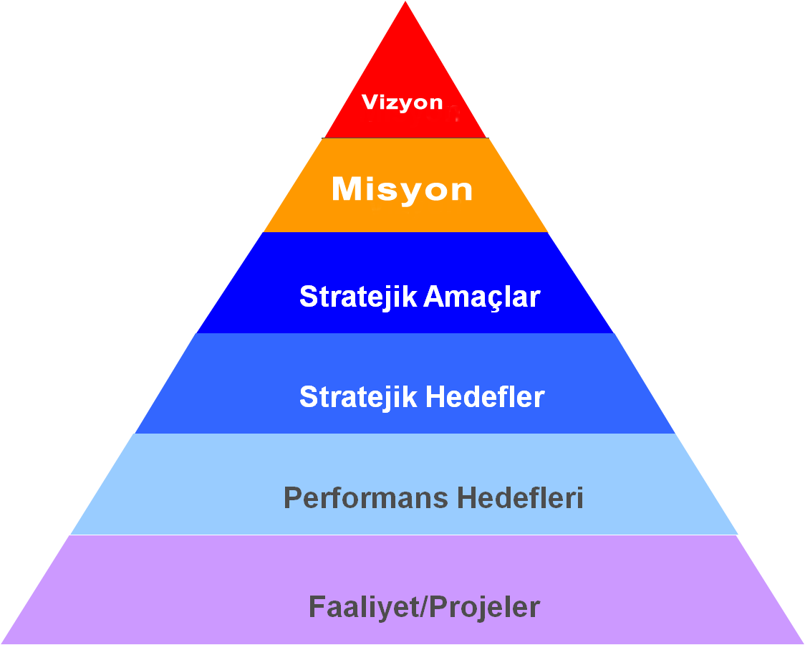
3. GELECEĞE YÖNELİM

3.1. Misyonumuz
Halkımızın yaşam kalitesini ve toplumsal refah seviyesini arttırmak için; tüm öğrencilerimizi bilgili, becerikli, meslek ahlakını benimsemiş, kişisel yeterliliklerini tamamlamış bireyler olarak yetiştirmek, hizmet alanımız içerisine giren tüm işletmelerde çalışan kişilerin mesleki gelişimlerini sağlayarak belgeli bir toplum oluşturmak.

3.2. Vizyonumuz
Türk Milli Eğitiminin Temel Amaç ve İlkeleri doğrultusunda teknolojiyi süratle uygulayan bütün yenilikleri topluma aktaran, piyasa ihtiyaçlarına cevap veren, mesleki eğitim merkezleri arasında aranılan ve tercih edilen kurum olmak.

3.3. Temel Değerlerimiz
- Çalışmalarımız her zaman öğrenci ve kursiyer merkezlidir.
- Saygı, sevgi ve hoşgörü temel felsefemizdir.
- Öğrenmeyi öğretmek amacımızdır.
- Kendi kendini yönetebilen ve sorumluluk sahibi bireyler yetiştirmeye çalışırız.
- Teknolojik gelişmeleri takip eder, teknolojinin kullanılmasına önem veririz.
- Milli değerlerimizi ve kültürümüzü benimsemiş bireyler yetiştiririz.
- Başarının takım çalışması ile yakalanacağına inanırız.
- Okulumuzun kuruluş amacı olan mesleki ve teknik eğitimin ülke geleceğine yön vereceğine inanırız.
- Toplumun ve sanayinin beklentileri doğrultusunda kaliteli bir eğitim vermeye çalışırız.
- Paydaşlarımızı eğitimin bir parçası sayarız.
- Aklın ve bilimin ışığında pozitif düşünmeye, sorunun değil çözümün bir parçası olmaya çalışırız.
- İlgi yetenek ve kişilik özelliklerine göre öğrencilerimizi yönlendiririz.
- Sosyal ve kültürel faaliyetlerde, öğrencilerin kendilerini ifade etmelerine olanak sağlarız.
- İnsan haklarına bağlı olma, inanç ve düşünme farklılıklarını zenginlik olarak görme.
- Problemin değil, çözümün parçası olma.
- Demokratik ortamın yaşatılması ve bütün öğrencilerin öğrenme sürecine etkili katılımının sağlanabilmesi için vazgeçilmez unsur olarak gördüğümüz disipline inanırız.

3.4. Temalar
Üsküdar İlçe Millî Eğitim Müdürlüğünün sorun alanları, öncelikleri ve paydaş beklentileri doğrultusunda Millî Eğitim Bakanlığının belirlemiş olduğu temel yapıdaki üç tema ele alınarak stratejik amaçlar, stratejik hedefler, hedeflerin durum analizleri ve stratejiler oluşturulmuştur. Müdürlüğümüzün 2019 - 2023 stratejik planındaki temalar:

1.TEMA: EĞİTİM ve ÖĞRETİME ERİŞİMİN ARTIRILMASI
2.TEMA: EĞİTİMDE KALİTENİN ARTIRILMASI
3.TEMA: KURUMSAL KAPASİTENİN GELİŞTİRİLMESİ

TEMA 1: EĞİTİM VE ÖĞRETİME ERİŞİMİN ARTIRILMASI
Eğitim ve Öğretime Erişim: Her bireyin hakkı olan eğitime ekonomik, sosyal, kültürel ve demografik farklılık ve dezavantajlarından etkilenmeksizin eşit ve adil şartlar altında ulaşabilmesi ve bu eğitimi tamamlayabilmesidir.

STRATEJİK AMAÇ 1: EĞİTİM VE ÖĞRETİME ERİŞİMİN ARTIRILMASI:
Kurumumuz bünyesindeki tüm öğrencilerin iyi bir eğitim alabilmesi için, eğitim kurumlarımıza erişimlerini artırmak, eğitim ve öğretimin en az 8. sınıfı bitirip ilköğretim veya ortaokul mezunu olarak eğitim ve öğretimlerini tamamlamalarına yönelik çalışmalar yapmak önemlidir. Bu nedenle, ilçemiz genelinde eğitim ve öğretimi örgün eğitim dışına çıkan gençlerin eğitim ve öğretimlerini tamamlama ve (Kalfalık, Ustalık, Usta öğreticilik) yeterlilik belgesi kazandırma amaçlanmaktadır.

Stratejik Hedef 1.1. : Eğitim Öğretime Katılım ve Tamamlama
Plan dönemi sonuna kadar orta öğretimde akademik anlamda başarısız olan veya herhangi bir sebepten dolayı ortaöğretime devam edemeyecek olan öğrencileri hayata kazandırmak ve bu öğrencilere meslek edindirmek amacıyla bu bireylerin katılımını artırmak.

KADEME | PERFORMANS GÖSTERGESİ | MEVCUT | HEDEF
 |  | 2018 | 2019 | 2020 | 2021 | 2022 | 2023
KALFALIK | Geçen yıla oranla mevcut yılın kayıt yaptıran öğrenci sayılarının %20 artırılması | 166 | 200 | 220 | 264 | 317 | 380
USTALIK | Geçen yıla oranla mevcut yılın kayıt yaptıran öğrenci sayılarının %20 artırılması | 30 | 36 | 43 | 52 | 62 | 74
USTA ÖĞRETİCİLİK | Geçen yıla oranla mevcut yılın kayıt yaptıran öğrenci sayılarının %20 artırılması | 20 | 24 | 29 | 35 | 42 | 50

Stratejik Hedef 1.2. Kurum Tanıtım Faaliyetleri:

No | PERFORMANS GÖSTERGESİ | MEVCUT | HEDEF
 |  | 2018 | 2019 | 2020 | 2021 | 2022 | 2023
1 | Tanıtım Faaliyetlerinin sayısının artırılması | 0 | 1 | 2 | 3 | 4 | 5
2 | Gezi ve ziyaretlerin artırılması | 0 | 1 | 2 | 3 | 4 | 5
3 | Sosyal medya üzerinden yapılan faaliyet ve duyuruların artırılması | %50 | %60 | %70 | %80 | %90 | %100

Tablo 20: Eylemler, Eğitim Öğretime Katılım Ve Tamamlama
Sıra No | EYLEM İFADESİ | EYLEM SORUMLUSU | EYLEM TARİHİ
1 | Toplumun Çıraklık Eğitim Merkezi olarak bilinen Mesleki Eğitim Merkezlerine yönelik algılarının olumlu geliştirilebilmesi için sektör temsilcileriyle birlikte tanıtım faaliyetleri, organizasyon, kampanyalar vs. düzenlenerek algının olumlu yönde gelişmesi sağlanacaktır. | Okul Yönetimi  Öğretmenler Kurulu  Okul Aile Birliği | Yıl boyunca
2 | Yerel yönetimler ile işbirliğine gidilerek ortaokul 7.ve 8. sınıf öğrenci ve herhangi bir nedenden dolayı okuldan ayrılmak zorunda olan öğrencilerin veli-öğretmen ve idarecilerine yönelik mesleki eğitim merkezlerinin tanıtılması hakkında gezi ve ziyaretler yapılması | Okul Yönetimi  Öğretmenler Kurulu  Okul Aile Birliği | Yıl boyunca
3 | Okulumuzun yaptığı örnek faaliyet ve çalışmalar kamuoyuna duyurularak mesleki eğitimin merkezlerinin güçlendirilmesi desteklenerek yaygınlaştırılmasına yönelik farkındalık artırılacaktır. | Okul Yönetimi  Öğretmenler Kurulu  Okul Aile Birliği | Yıl boyunca

TEMA 2:EĞİTİM VE ÖĞRETİMDE KALİTENİN ARTIRILMASI
Kaliteli eğitim ve öğretim: Eğitim ve öğretim kurumlarının mevcut imkânlarının en iyi şekilde kullanılarak her kademedeki bireye ulusal ve uluslararası ölçütlerde bilgi, beceri, tutum ve davranışın kazandırılmasıdır.

STRATEJİK AMAÇ 2: EĞİTİM VE ÖĞRETİMDE KALİTENİN ARTIRILMASI:
Eğitimin her kademesindeki bireye ulusal ve uluslararası ölçütlerde bilgi, beceri, tutum ve davranışın kazandırılmasını sağlamak, uluslararası geçerliliği olan akredite olmuş kaliteli Eğitim Programlarını en iyi şekilde uygulayıcısı olmak, Mesleklerinde başarılı olmuş girişimci, yenilikçi, yaratıcı, iletişime ve öğrenmeye açık, özgüven ve sorumluluk sahibi sağlıklı ve mutlu bireylerin yetişmesine imkân sağlamak.

Stratejik Hedef 2.1. Öğrenci Başarısı ve Öğrenme Kazanımlarını arttırmak:
Öğrencilerin Mesleki başarı düzeylerini ve ruhsal ve fiziksel gelişimlerine yönelik sosyo kültürel faaliyetlere katılım oranını artırma.

No | PERFORMANS GÖSTERGESİ | MEVCUT | HEDEF
 |  | 2018 | 2019 | 2020 | 2021 | 2022 | 2023
1 | Yapılan yarışma, sosyal, kültürel ve sportif faaliyetlere katılan öğrenci sayısının artırılması için faaliyet ve projelerin sayısının artırılması | 12 | 13 | 14 | 15 | 16 | 17
2 | Öğrenci devamsızlıkları konusunda izleme takip raporlama ve önleme faaliyet sayısının artırılarak öğrenci devamsızlık oranlarının azaltılması | %10 | %9 | %8 | %7 | %6 | %5
Tablo 22: Eylemler
SIRA  NO | EYLEMLER | EYLEM SORUMLUSU | EYLEM TARİHİ
1 | Yapılan yarışma, sosyal, kültürel ve sportif faaliyetlere katılan öğrenci sayısının artırılması için faaliyet ve projeler yapılacaktır. | Okul Yönetimi  Öğretmenler Kurulu  Okul Aile Birliği | YIL BOYUNCA
2 | Öğrenci devamsızlıkları konusunda izleme, takip ve raporlama faaliyetleri periyodik olarak yapılarak risk bölgeleri veya kurumlarda gerekli önlemleri önceden almaya yönelik faaliyet ve projeler geliştirilecektir. | Okul Yönetimi  Öğretmenler Kurulu  Okul Aile Birliği | Eğitim Öğretim Süresince

Stratejik Hedef 2.2: Eğitim ve Öğretim ile İstihdam İlişkisinin Geliştirilmesi:
Bireyleri ilgi alanları ve kabiliyetleri doğrultusunda bir üst öğrenime, hayata ve istihdama hazırlamaktır.
No | PERFORMANS GÖSTERGESİ | MEVCUT | HEDEF
 |  | 2018 | 2019 | 2020 | 2021 | 2022 | 2023
1 | Kalfalık eğitimine kaydolup lise mezunu olmayan öğrencilerin açık liseye yada akşam lisesine kayıt oranının artırılması | %40 | %50 | %60 | %70 | %80 | %90
2 | Kalfalık eğitimini başarıyla tamamlayan öğrencilerin ustalık eğitimine kayıt oranının artırılması | %25 | %50 | %70 | %80 | %90 | %100
3 | Ustalık eğitimine başarıyla tamamlayan öğrencilerin usta öğreticilik eğitimine kayıt oranının artırılması | %40 | %50 | %60 | %70 | %80 | %90
4 | Lise mezunu olan öğrencilerin Üniversite eğitimine yönlendirilme oranının artırılması | %1 | %3 | %5 | %7 | %9 | %10
Tablo 22: Eylemler
SIRA  NO | EYLEMLER | EYLEM SORUMLUSU | EYLEM TARİHİ
1 | Kalfalık eğitimine kaydolan öğrencilerin açık liseye yada akşam lisesine kayıtlarının sağlanması | Okul Yönetimi  Öğretmenler Kurulu  Okul Aile Birliği | YIL BOYUNCA
2 | Kalfalık eğitimini başarıyla tamamlayan öğrencilerin ustalık eğitimine kayıtlarının sağlanması | Okul Yönetimi  Öğretmenler Kurulu  Okul Aile Birliği | YIL BOYUNCA
3 | Ustalık eğitimine başarıyla tamamlayan öğrencilerin usta öğreticilik eğitimine kayıtlarının sağlanması | Okul Yönetimi  Öğretmenler Kurulu  Okul Aile Birliği | YIL BOYUNCA
4 | Lise mezunu olan öğrencilerin Üniversite eğitimine yönlendirilmesinin sağlanması | Okul Yönetimi  Öğretmenler Kurulu  Okul Aile Birliği | YIL BOYUNCA

TEMA 3: KURUMSAL KAPASİTENİN GELİŞTİRİLMESİ
Kurumsal kapasite geliştirme: Kurumsallaşmanın geliştirilmesi adına kurumun beşeri, fiziki ve mali altyapı süreçlerini tamamlama, yönetim ve organizasyon süreçlerini geliştirme, enformasyon teknolojilerinin kullanımını artırma süreçlerine bütünsel bir yaklaşımdır.

STRATEJİK AMAÇ 3: KURUMSAL KAPASİTENİN GELİŞTİRİLMESİ
Kurumsallaşma düzeyini yükseltecek, Mesleki Eğitime erişimi ve eğitimde kaliteyi artıracak etkin ve verimli işleyen bir kurumsal yapıyı tesis etmek için; mevcut beşeri, fiziki ve mali alt yapı ile yönetim ve organizasyon yapısını iyileştirmek ve enformasyon teknolojilerinin kullanımını artırarak kurumsal kapasiteyi geliştirmek.

Stratejik Hedef 3.2: Fiziki ve Mali Alt Yapıyı Güçlendirmek:
Plan dönemi sonuna kadar, ihtiyaçlar ve bütçe imkânları doğrultusunda, çağın gereklerine uygun biçimde donatılmış eğitim ortamlarını tesis etmek ve etkin, verimli, uygulamalı atölyelere ve uygulama sınıflarına sahip kurum yapısını oluşturmak.
No | PERFORMANS GÖSTERGESİ | MEVCUT | HEDEF
 |  | 2018 | 2019 | 2020 | 2021 | 2022 | 2023
1 | ATÖLYE SAYISININ ARTIRILMASI | 2 | 3 | 4 | 4 | 4 | 4
2 | KANTİN AÇILMASI | 0 | 1 | 1 | 1 | 1 | 1
3 | REVİR AÇILMASI | 0 | 1 | 1 | 1 | 1 | 1
4 | FUTBOL SAHASI, ÇARDAK, OTURMA ALANLARI, BASKET SAHASI, KAFETERYA VS MEKANLARIN OLUŞTURULMASI | 1 | 2 | 3 | 4 | 5 | 5

Tablo 22: Eylemler
SIRA  NO | EYLEMLER | EYLEM SORUMLUSU | EYLEM TARİHİ
1 | Yiyecek-içecek hizmetleri atölyesi, cilt bakımı atölyesinin açılması ve mevcut atölyelerin ihtiyaçlarının temin edilmesi | Okul Yönetimi  Öğretmenler Kurulu  Okul Aile Birliği | YIL BOYUNCA
2 | Okul kantinin işler hale getirilmesi. | Okul Yönetimi  Öğretmenler Kurulu  Okul Aile Birliği | YIL BOYUNCA
3 | Okulda revir açılarak sağlık personeli istihdam edilmesi. | Okul Yönetimi  Öğretmenler Kurulu  Okul Aile Birliği | YIL BOYUNCA
4 | Okul bahçesi ve okul binasının sosyal aktiviteler için donanımlı hale getirilmesi | Okul Yönetimi  Öğretmenler Kurulu  Okul Aile Birliği | YIL BOYUNCA

STRATEJİK HEDEF 3.3: Yönetim ve Organizasyonun kapasitesini arttırmak:
AB normları, uluslararası standartlar ve ulusal vizyona uygun olarak; bürokrasinin azaltıldığı, kurumsal rehberlikle desteklenen, çoğulcu, katılımcı, şeffaf ve hesap verebilir, performans yönetim sisteminin uygulandığı bir yönetim ve organizasyon yapısını plan dönemi sonuna kadar oluşturmak.
No | PERFORMANS GÖSTERGESİ | MEVCUT | HEDEF
 |  | 2018 | 2019 | 2020 | 2021 | 2022 | 2023
1 | Kurumun etkinlik ve duyurularının WEB sitesi, sosyal medya ve watsap üzerinden duyurulma oranı | %50 | %60 | %70 | %80 | %90 | %100

Tablo 22: Eylemler
SIRA  NO | EYLEMLER | EYLEM SORUMLUSU | EYLEM TARİHİ
1 | Kurumun etkinlik ve duyurularının WEB sitesi, sosyal medya ve watsap üzerinden duyurulma oranının artırılması | Okul Yönetimi  Öğretmenler Kurulu  Okul Aile Birliği | YIL BOYUNCA

BÖLÜM 4: MALİYETLENDİRME

MALİYETLENDİRME

Tablo 30:

2019-2023 Stratejik Planı Faaliyet/Proje Maliyetlendirme Tablosu

Kaynak Tablosu | 2019 | 2020 | 2021 | 2022 | 2023 | Toplam
Genel Bütçe | 70.000 | 72.000 | 75.000 | 80.0000 | 85.000 | 382.000
Valilikler ve Belediyelerin Katkısı
Diğer (Okul Aile Birlikleri) | 70.000 | 72.000 | 75.000 | 80.000 | 85.000 | 382.000
TOPLAM

BÖLÜM 5: İZLEME VE DEĞERLENDİRME

5. İZLEME ve DEĞERLENDİRME

Millî Eğitim Bakanlığı toplumun taleplerine karşı duyarlı, katılımcılığa önem veren, hedef ve önceliklerini netleştirmiş, hesap veren, şeffaf ve etkin bir kamu yapılanmasının gereği olarak “Stratejik Yönetim” yaklaşımını okul / kurum boyutunda benimsemiş ve 5018 sayılı Kamu Mali Yönetimi ve Kontrol Kanunu gereğince stratejik planlamayı uygulamaya koymuştur.
Mesleki eğitim Merkezi kalkınma planları ve programlarda yer alan politika ve hedefler doğrultusunda kaynaklarının etkili, ekonomik ve verimli bir şekilde elde edilmesi ve kullanılmasını, hesap verebilirliği ve saydamlığı sağlamak üzere 2015-2019 Stratejik Planı’nı hazırlamıştır.
Müdürlüğümüzce 5018 sayılı Kamu Mali Yönetimi ve Kontrol Kanunun 41. maddesinin gereği olarak mali saydamlık ve hesap verme sorumluluğu yerine getirilecektir.
Stratejik planın uygulanma sürecinde, sistemli bir şekilde izlenmesi ve uygulanan stratejik planın amaç ve hedeflere ne derece ulaştığının belirlenmesi gerekmektedir.
Stratejik planda yer alan performans göstergeleri, planın izleme ve değerlendirmesini kolaylaştırmakla birlikte süreç içerisinde geliştirilebilir performans göstergeleri de ortaya çıkabileceğinden izleme ve değerlendirmenin daha genel bir bakış açısıyla yapılması gerekli görülmektedir.
Bunun yanı sıra stratejik planda yer alan performans göstergeleri izleme ve değerlendirmeye kaynaklık edecektir. Performans hedeflerine ulaşılıp ulaşılmadığı performans göstergesi izleme formu kullanılarak tespit edilip, varsa hedeften sapma analizleri yapılacak ve ilgili bölümlerin iyileştirme önerileri alınacaktır. İzleme ve değerlendirme sonrasında yapıcı önlemler alınarak sonuçlar yine ilgili ve sorumlu birimlerle paylaşılacaktır. Her 6 ayda bir iyileştirilmesi öncelikli alanların performans göstergesi izleme formu ile takibi sağlanacak, hedeften sapma analizi ve iyileştirme önerileri belirlenecektir.
Tablo 31: 2019-2023 Stratejik Plan Dönemi Tahmini Maliyet Dağılımı Oranları
İzleme Değerlendirme  Dönemi | Gerçekleştirilme Zamanı | İzleme Değerlendirme Dönemi  Süreç Açıklaması | Zaman Kapsamı
Birinci  Dönem | Her yılın  Temmuz ayı içerisinde | SGB tarafından harcama birimlerinden sorumlu oldukları göstergeler ile ilgili gerçekleşme durumlarına ilişkin verilerin toplanması ve konsolide edilmesi  Göstergelerin gerçekleşme durumları hakkında hazırlanan raporun üst yöneticiye sunulması | Ocak-Temmuz
İkinci  Dönem | İzleyen yılın Şubat ayı sonuna kadar | SGB tarafından harcama birimlerinden sorumlu oldukları göstergeler ile ilgili yılsonu gerçekleşme durumlarına ilişkin verilerin toplanması ve konsolide edilmesi  Üst yönetici başkanlığında harcama birim yöneticilerince yılsonu gerçekleşmelerinin, gösterge hedeflerinden sapmaların ve sapma nedenlerin değerlendirilerek gerekli tedbirlerin alınması | Tüm yıl

EKLER

